实时软件体系结构(real-time software architecture)：必须同时处理多个输入事件流的并发式体系结构

硬实时系统、软实时系统

控制模式：

* 集中式(centralized)：单个控制构件
* 分布式(distributed)：多个控制构件之间通过点对点通信
* 层次化(hierarchical)：存在一个最高层的协调者构件（层次化控制器）协调所有控制构件

并发任务：具有单个控制线程的主动对象

并发任务的构造型的确定：在对象组织阶段，可根据对象角色确定，如《coordinator》。在并发任务组织阶段，进一步细化主动任务的并发类型，如事件驱动任务《event driven》（通常包括input、proxy）、周期性任务《periodic》（通常为timer）、按需触发任务《demand》（通常包括output、algorithm），被动任务《passive》。

从分析模型到设计模型过程中任务组织准则的应用顺序：

1) I/O任务：分析每个与外部世界交互的设备I/O对象，将其构造为事件驱动I/O任务、周期性I/O任务或按需驱动I/O任务

2) 控制任务：分析每个状态相关的控制对象，将其构造为状态相关的控制任务或协调者任务

3) 周期性任务：分析内部周期性活动，将其构造为周期性任务

4) 按需驱动任务：对于每个内部事件触发的内部任务，将其构造为按需驱动任务

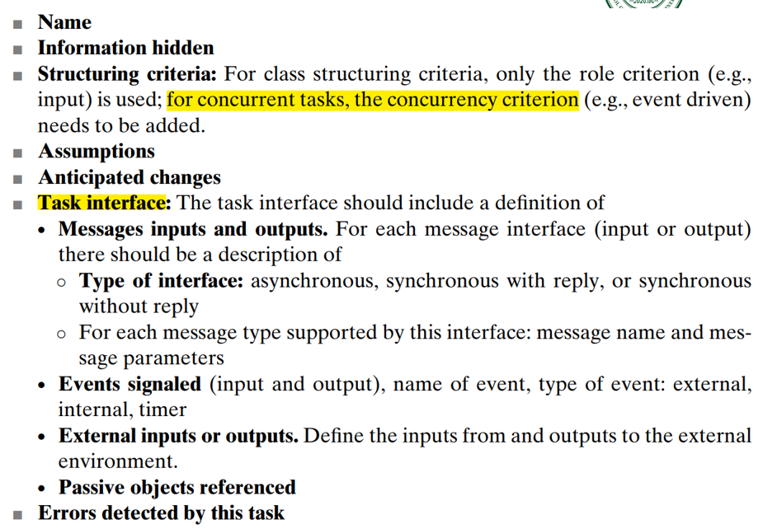任务接口规约(task interface specification, TIS)：对类接口规约进行了扩展，描述了并发任务接口，包含专门针对任务的信息，如任务结构、时序特征、相对优先级、错误检测

